

Fundacja Avalon
biuroprasowe.fundacjaavalon.pl

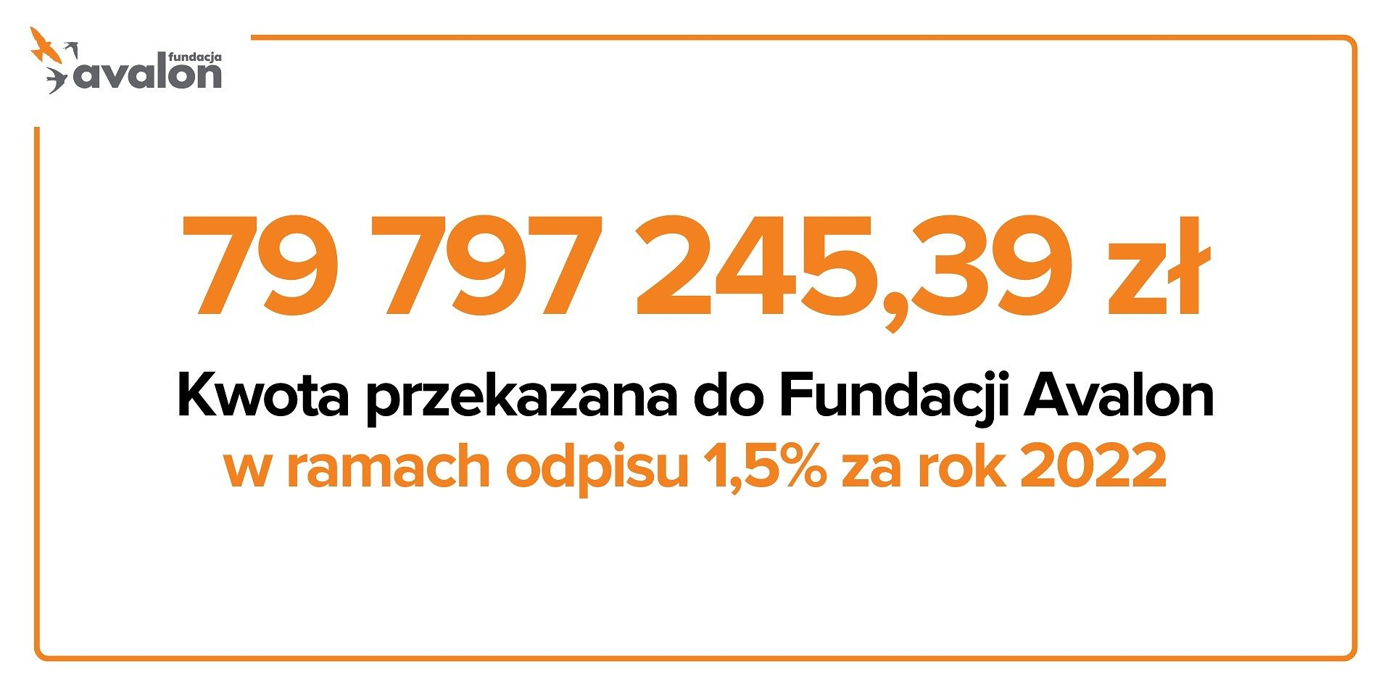

Rekordowa kwota i tempo księgowania wpłat 1,5% podatku za 2022 rok! Fundacja Avalon zebrała blisko 79,8 mln złotych dla swoich podopiecznych!

2023-10-03

Przełom września i października to zawsze kluczowy moment, dla wszystkich, którzy prowadzą swoje subkonta w Organizacjach Pożytku Publicznego. Fundacja Avalon w tym roku w ciągu 52 godzin zakończyła cały proces księgowania wpłat 1,5% podatku za 2022 rok, co oznacza, że podopieczni naszej organizacji już mogą korzystać z pieniędzy przekazanych im przez podatników!

Fundacja Avalon jako pierwsza w Polsce zaksięgowała wpłaty z 1,5% podatku

Dział Subkont Fundacji Avalon wyjątkowo wcześnie w tym roku otrzymał płytę z Urzędu Skarbowego z celami szczegółowymi. Już 26 września organizacja przystąpiła do księgowania wpłat na subkontach podopiecznych, aby mogli jak najszybciej skorzystać z uzyskanych środków. Tegoroczny proces księgowania wpłat i jego tempo jest rekordem w całej historii działalności Fundacji Avalon!

Standardowo ten proces jest podzielony na dwa podstawowe etapy:

- Automatyczne księgowanie wpłat, które posiadają prawidłowy cel szczegółowy (nazwisko oraz numer subkonta beneficjenta)

- Ręczne księgowanie wpłat, by wychwycić te, które zawierały literówki bądź inne drobne błędy w tytułach wpłat. W tym roku takich wpłat było blisko 16&nbsp;000, a ich zaksięgowanie trwało 7,5 godziny! Pracownicy działu Subkont indywidualnie analizowali każdą wpłatę by mieć pewność, że podopieczni otrzymają przekazane na ich rzecz przez podatników wpłaty. Udało się ręcznie zidentyfikować ponad 82% całości wpłat, które zawierały błędy w celach szczegółowych, na łączną kwotę 2&nbsp;196&nbsp;639,68 zł!

Co roku priorytetem organizacji jest zaksięgowanie jak największej liczby wpłat na subkontach, dlatego z ogromną uważnością podchodzi do całego procesu. Ponadto, mając na uwadze jak największą przejrzystość działań, cały czas personel Fundacji jest do dyspozycji, by wyjaśnić niejasne kwestie. W sytuacji, gdy ktoś popełni błąd wpisując cel szczegółowy, należy zgłosić się do Fundacji Avalon. Pracownicy znajdą wpłatę i zaksięgują ją ona odpowiednim subkoncie.

Dziękujemy wszystkim tym, którzy wspierali nas w okresie tak wytężonej pracy. Dziękujemy też wszystkim osobom, które postanowiły przekazać 1,5% swojego podatku podopiecznym naszej Fundacji. Dzięki tak szybkiemu zaksięgowaniu wpłat, od razu przeszliśmy do realizacji wniosków naszych podopiecznych na dofinansowanie ich celów. Od dnia publikacji udało się już zrealizować 643 wniosków na łączną kwotę 3 135 326,04 zł. Te pieniądze wpływają na polepszenie jakości życia naszych podopiecznych, dzięki nim mogą sfinansować sprzęt ortopedyczny, opłacić turnus rehabilitacyjny czy też wykupić potrzebne leki. To ogromna radość i zaszczyt, że kolejny rok możemy działać na Waszą rzecz!
Magdalena Penda, kierownik Działu Subkont Fundacji Avalon

Innowacyjne rozwiązania dla podopiecznych

Dla beneficjentów bardzo ważny jest czas. Dlatego też w tym roku jako jedyna w Polsce, Fundacja Avalon, uruchomiła nowe rozwiązanie – możliwość automatycznej wypłaty środków z subkont. Osoby, które złożyły taki wniosek w określonym terminie, oczekują w kolejce na zaksięgowanie wpłat z 1,5% podatku, a niezwłocznie po zakończeniu tego procesu, ich środki są automatycznie i ekspresowo wypłacane. Organizacja dostrzega, że to rozwiązanie cieszy się ogromną popularnością i będzie je co roku powtarzać. Więcej o automatycznej wypłacie środków można przeczytać na stronie internetowej. Automatyczne wypłaty nie zagrażają w żaden sposób transparentności działań, ponieważ Fundacja bardzo sumiennie rozlicza każdą operację finansową.

Za rok 2022 podatnicy przekazali blisko 1,5 miliarda złotych na rzecz około 10 tysięcy Organizacji Pożytku Publicznego. Fundacja Avalon zebrała blisko 80 milionów złotych i jest to trzeci wynik pośród wszystkich organizacji. Od lat Fundacja dokłada wszelkich starań, aby być w czołówce, jeśli chodzi o wpłaty z 1,5% podatku. Organizacja ma posiada blisko 14 tysięcy podopiecznych i nieustannie każdemu z nich udowadnia, że niepełnosprawność nie ogranicza.

Fundacja Avalon to jedna z największych organizacji pozarządowych w Polsce wspierających osoby z niepełnosprawnościami i przewlekle chore. Organizacja powstała w 2006 roku, a od roku 2009 posiada status organizacji pożytku publicznego. Ma siedzibę w Warszawie, jednak swoim wsparciem obejmuje osoby potrzebujące z całej Polski. Fundacja oferuje pomoc potrzebującym w obszarze finansowym, a także prowadzi szereg programów społecznych i edukacyjnych, mających na celu zmianę postrzegania osób z niepełnosprawnościami w polskim społeczeństwie. Fundacja Avalon aktualnie wspiera blisko 14 000 osób z całej Polski. Łączna wartość pomocy udzielonej przez Fundację swoim podopiecznym wynosi ponad 300 mln złotych.

 | rekordowa-kwota-i-tempo-ksiegowan.pdf | Download
 | rekordowa-kwota-i-tempo-ksiegowan.docx | Download
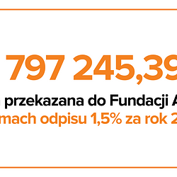 | odpis-poltora-procent-za-2022-prowly-1920x960 (1).png | Download

